§ 16. Традиционная духовная культура

Задание #1
В Наурыз было принято обязательно готовить:
Выберите один из 5 вариантов ответа:
A) ботка
B) жент
C) талкан
D) айран
E) коже

Задание #2
У казахов издревле укоренилась традиция помнить:
Выберите один из 5 вариантов ответа:
A) 12 своих предков
B) 7 своих предков
C) 9 своих предков
D) 3 своих предка
E) 5 своих предков

Задание #3
По народным поверьям святой, который приносил удачу и счастье в дом в дни празднования Наурыза:
Изображение:
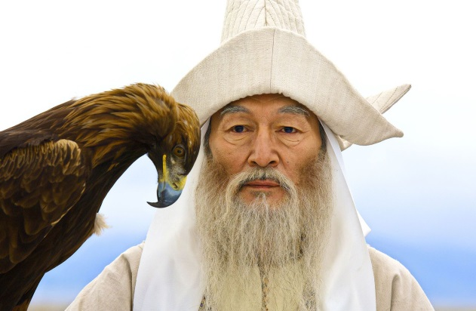

Выберите один из 5 вариантов ответа:
A) Умай Ана
B) Шопан Ата
C) Огуз Баба
D) Коркыт
E) Кыдыр Ата

Задание #4
Согласно восточному календарю начало года встречали праздником, называемым:
Выберите один из 5 вариантов ответа:
A) Наурыз
B) Рамадан
C) Аль Фитр
D) Курбан Айт
E) Ораза Айт

Задание #5
Праздник Наурыз начинался в день:
Выберите один из 5 вариантов ответа:
A) летнего солнцестояния
B) весеннего равноденствия
C) весеннего солнечного затмения
D) осеннего равноденствия
E) зимнего солнцестояния

Задание #6
Празднование Наурыза в Казахстане после запрета вохобновилось с:
Выберите один из 5 вариантов ответа:
A) 2000 года
B) 1977 года
C) 1991 года
D) 1989 года
E) 1985 года

Задание #7
Семь предков
Составьте слово из букв:
АЫЖАТТЕ -> __________________________________________

Задание #8
Благословение
Изображение:
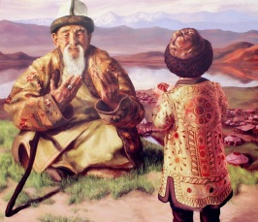

Составьте слово из букв:
ААБТ -> __________________________________________

Задание #9
Обычай жениться допускался если у молодоженов мог быть единым:
Выберите один из 5 вариантов ответа:
A) 8 предок
B) общий предок племени
C) общиц предок рода
D) все 7 предков
E) общий предок улуса

Задание #10
Каждый новый год по восточному кадендарю имел свое имя:
Выберите один из 5 вариантов ответа:
A) по названию драгоценного камня
B) животного
C) святых людей
D) героического предка
E) растения

Ответы:
§ 16. Традиционная духовная культура
1) E;
2) B;
3) E;
4) A;
5) B;
6) D;
7) "ЖЕТЫАТА".
8) "БАТА".
9) A;
10) B;

